**1099: 105物件導向程式設計實驗課03/02 Question2**

Time Limit: 1 Sec  Memory Limit: 128 MB  
Submit: 3  Solved: 2  
[[Submit](http://140.118.127.42/NTUST/JudgeOnline/submitpage.php?id=1099)][[Status](http://140.118.127.42/NTUST/JudgeOnline/problemstatus.php?id=1099)][[Web Board](http://140.118.127.42/NTUST/JudgeOnline/bbs.php?pid=1099)] [[Edit](http://140.118.127.42/NTUST/JudgeOnline/admin/problem_edit.php?id=1099&getkey=34653C87C6)] [[TestData](http://140.118.127.42/NTUST/JudgeOnline/admin/quixplorer/index.php?action=list&dir=1099&order=name&srt=yes)]

**Description**

請製作一個簡單繪圖程式(背景用*填滿)，讓使用者可以在Console上畫出正方形、等腰直角三角形及直線(圖案用大寫X填滿)。

**Input**

程式開始時，接受使用者輸入繪圖板大小(n * m)，之後輸入欲繪製的代號，S表示正方形， T表示等腰直角三角形，L表示直線，根據不同圖形接下來有不同的輸入資料:

S: 接著輸入正整數width，表示正方形寬度，及座標x, y，由x, y處(以圖形左上開始計算)開始繪製。  
T: 接著輸入正整數width(表示邊長)、座標x, y以及斜邊面向的方向，分別為左上(Left Up, LU)、左下(Left Down, LD)、右上(Right Up, RU)、右下(Right Down, RD)，繪製圖形時，x, y表示直角的位置。  
L: 接著輸入兩組座標x1, y1、x2, y2，由x1, y1繪製到x2, y2(除直線以外可能是+- 45度斜線)。

直到輸入EXIT，結束程式。

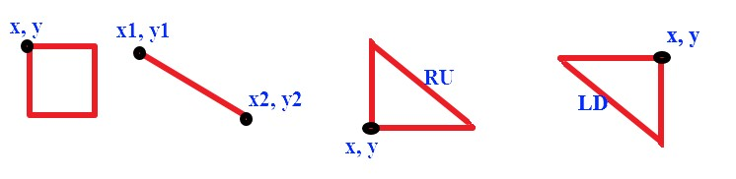

※請注意座標算法，左上角位置為0, 0，右下角位置為m - 1, n - 1

※如果圖形超出面板大小，請輸出Out of range. 且不需更動繪製畫面。

※請注意對於任意的圖形，如果給定的width值為1表示畫一個點

※每畫完一個圖形就要輸出一個結果，每個輸出結果之間相隔一行空白

※繪圖板請以struct Panel封裝

※繪製直線的函式宣告式大概如: void DrawLine(Panel &panel, int x1, int y1,

int x2, int y2);

※繪製正方形的函式宣告式大概如:void DrawSquare(Panel &panel, int x, int y,

 int width);

※繪製正三角形的函示大概如:void DrawTriangle(Panel &panel, int x, int y,

int width, Direction d);

※除了故意測試超界機制的資料外，所有輸入資料保證都可以畫得出來

※凡有關String之操作，皆以std::string實作，否則不予計分。

**Output**

每畫完一個圖形或者產生錯誤訊息時，都必多夾帶一個new line。

**Sample Input**

6 5

S

2

0 0

S

2

100 100

L

0 4 4 4

T

2

1 3

LU

EXIT

**Sample Output**

XX***

XX***

*****

*****

*****

*****

Out of range.

XX***

XX***

*****

*****

XXXXX

*****

XX***

XX***

*X***

XX***

XXXXX

*****

**HINT**

**Source**

[105物件導向程式設計實驗課](http://140.118.127.42/NTUST/JudgeOnline/problemset.php?search=105%E7%89%A9%E4%BB%B6%E5%B0%8E%E5%90%91%E7%A8%8B%E5%BC%8F%E8%A8%AD%E8%A8%88%E5%AF%A6%E9%A9%97%E8%AA%B2)